南通市卫生监督所宣传品采购项目

询价文件

南通市卫生监督所
二○二四十月

第一部分 询价公告
项目概况
南通市卫生监督所宣传品采购项目的潜在供应商应在南通市卫生健康委员会网站获取采购文件，并于2024年11月1日14点00分（北京时间）前提交响应文件。

一、项目基本情况
项目名称：南通市卫生监督所宣传品采购项目
最高限价：45000.00元，投标报价超过最高限价的视为无效报价。
项目需求：详见采购文件第二部分。
合同履行期限：合同签订起25天内完成供货。
本项目不接受联合体。
二、申请人的资格要求：
1.满足基本要求：具有独立承担民事责任的能力；具有良好的商业信誉和健全的财务会计制度；具有履行合同所必需的设备和专业技术能力；有依法缴纳税收和社会保障资金的良好记录；参加本次采购活动前三年内，在经营活动中没有重大违法记录；
2.供应商其它要求：
（1）法人或者其他组织的营业执照等证明文件，自然人的身份证明；
（2）未被“信用中国”网站列入失信被执行人、重大税收违法案件当事人名单、采购严重失信行为记录名单；
（3）法定代表人参加投标的，必须提供法定代表人身份证明及法定代表人本人身份证复印件；非法定代表人参加投标的，必须提供法定代表人签名或盖章的授权委托书、法定代表人和被授权人两人的身份证复印件。
三、获取采购文件
时间：2024年10月29日至2024年10月31日
地点：南通市卫生健康委员会网站；
方式：自行下载采购文件。
四、响应文件提交
截止时间：2024年11月1日14点00分（北京时间）
地点：南通市卫生监督所二楼会议室（南通市跃龙南路128号）如有变动另行通知。
五、开启
时间：2024年11月1日14点00分（北京时间）
地点：南通市卫生监督所二楼会议室（南通市跃龙南路128号）如有变动另行通知。
六、公告期限
自本公告发布之日起3个工作日。
七、其他补充事宜
对项目需求部分的询问、质疑请向采购人提出，由采购人负责答复。
八、凡对本次采购提出询问，请按以下方式联系。
供应商应依照规定提交各类声明函、承诺函，不再同时提供原件备查或提供有关部门出具的相关证明文件。但成交供应商应做好提交声明函、承诺函、认证、业绩等相应原件的核查准备；核查后发现虚假或违背承诺的，依照相关法律法规规定处理。
九、联系方式
1.采购人信息
名称：南通市卫生监督所
地址：南通市崇川区跃龙南路128号
联系人：徐先生
联系方式：85893607

第二部分 项目需求
采购人南通市卫生监督所对南通市卫生监督所宣传品采购项目进行采购招标。投标供应商需仔细研读采购文件，以充分了解采购人采购需要，作出合理的响应。具体内容如下：
一、项目需求
1.项目名称：南通市卫生监督所宣传品采购项目。
2.项目内容：印刷有宣传标语字样的宣传用品，此次采购种类共有3种分别为：手提公文包、抽纸、收腰运动水杯。
3.交货地点：南通市崇川区跃龙南路128号。
二、货物清单
种类 | 数量 | 技术要求 | 备注
手提公文包 | 300个 | 包口内侧拉链，包内内层尼龙布，有电脑夹层、内侧拉链袋等多个内隔，可装笔记本、手机、电脑等，面料为牛津布，41cm（宽）x28.5cm（高）x5.5cm（厚）。  1.印中国卫生监督标志+“规范医疗执业 守护百姓健康”文字（200个）。  2.印中国卫生监督标志+“创建无烟环境 共享健康生活”标语（100个）。 | 具体需求参见样品实物。
抽纸 | 5000包 | 抽取式面巾纸（软抽，形状样式见图1），3层40抽，195mmx133mm，100％原生浆，可湿水，自然无香，不含可迁移性荧光增白剂。印花图案见图2，宣传标语改为“创建无烟环境 共享健康生活”标语（蓝色）+卫生监督Logo。 | 具体需求参见样品实物。
收腰运动水杯（520ml） | 550个 | 1.外包装加印“关注饮水卫生 守护师生健康”等宣传图文（150个）  2.外包装加印“关注饮水卫生 共享健康生活”等宣传图文（400个） | 具体需求参见样品实物。

三、宣传品图样
1.手提公文包
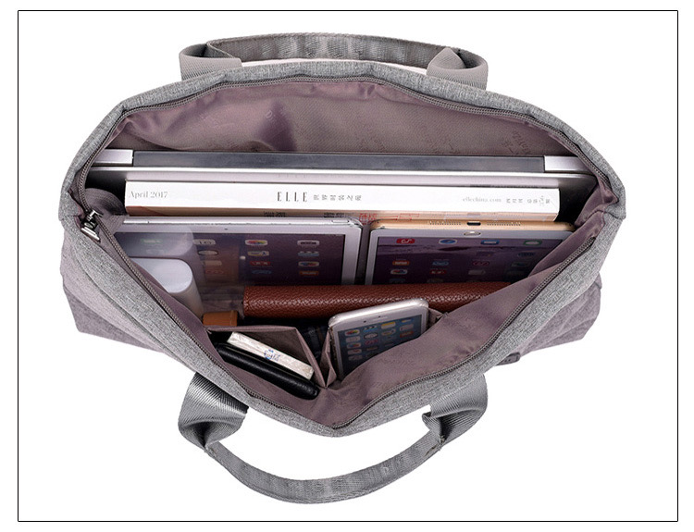
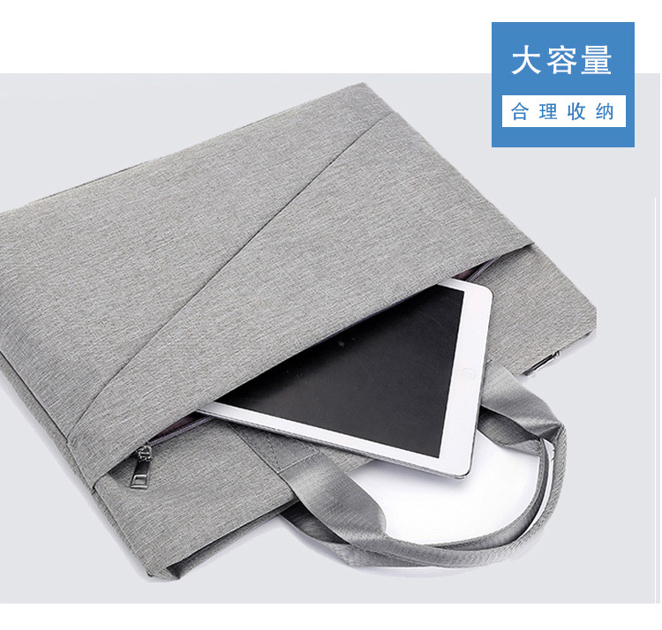
2.抽纸
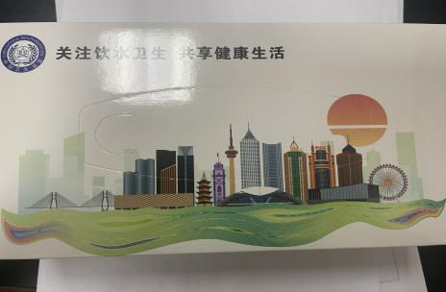

3.收腰运动水杯
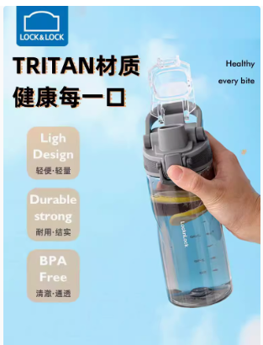
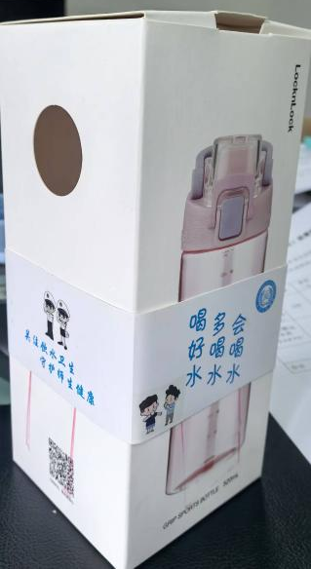
四、样品要求
1.本次采购项目要求产品有商标和参数标签，两者须齐全，在成交后还需提供厂家的授权委托书并加盖公章。投标人须同时提供投标样品，在样品上注明公司信息，并做到手提公文包、抽纸、收腰运动水杯投标样品三种均齐全，品牌都真实有效。
2.每一种投标样品的质量、功能不低于采购需求以及相应的参数，投标人可以事先至采购人现场勘察了解拟采购货物的实物样品，现场勘查截止时间至开标日期前一日，联系人：徐先生 85893607，对照实物样品和采购需求参与评审；一旦中标，投标样品将作为签订合同和货物交付、验收时的实物依据。未成交供应商的投标样品，在采购会议结束时返还。
3.供货商在取得中标资格后的2个工作日根据每种货物形状至少提供一幅 “标语+卫生监督标识”印刷设计图案，并按采购人的意见，提供优化图案设计服务。中标3个工作日内，须与采购人联系并商定签定供货协议的事宜。
4.供货商不得交付伪劣、违约产品。
5.货物在验收合格前，所有发生的货物运输、装卸、贮存费由供货商自理，该中发生变故造成损失的，由供货商自行负责。

五、付款方式
供货完成验收合格后一次性付清。
六、询价响应文件的编写及装订
（一）询价响应文件应包括下列内容：
A、资格审查文件
（1）提供营业执照复印件加盖公章；
（2）法定代表人参加投标的，必须提供法定代表人身份证明及法定代表人本人身份证复印件；非法定代表人参加投标的，必须提供法定代表人签名或盖章的授权委托书、法定代表人和被授权人两人的身份证复印件；
（3）提供未被“信用中国”网站列入失信被执行人、重大税收违法案件当事人名单、采购严重失信行为记录名单声明函（格式参见附件）。
B、符合性审查文件
1.供应商提供以下样品：资格审查过后则先对样品进行符合性审查，如有三分之二的评委认为样品不符合标准的，则作无效投标。如有三分之二的评委认为样品符合标准的方可参加价格评审。
（1）手提公文包一只
（2）抽纸一包
（3）运动水杯一只
提交的样品应采取必要的包装后密封提交，并在外封套上注明投标单位信息。
2.评审结束后，投标供应商（成交供应商除外）应将样品及时撤离，否则，样品发生任何损坏、丢失由投标供应商自行承担，所有投标供应商自行承担相关样品制作、运输等费用。成交人的样品由采购人封存。
C、商务报价响应文件
响应报价应包括询价文件所确定的该项目的全部内容，包括响应及完成委托工作所需的一切费用，包含所有的设备费、相关辅助材料费、人工、税费、售后服务、为完成本项目所必须的其他辅助工作的相关费用等所有费用，即项目履行到项目执行结束的过程中所发生的一切费用及询价文件要求的所有费用。
1.报价明细表。
特别提醒：响应文件所须提供的材料（须加盖投标供应商公章）按询价文件要求装订，密封，递交。
（二）询价响应文件的编制及装订
1.纸质询价响应文件由：①资格审查文件、②符合性审查文件、③商务报价响应文件共三部分组成。
2.供应商按询价文件要求编写响应文件，并牢固装订成册。询价响应文件均需采用A4纸（图纸等除外）装订成册。询价响应文件不得行间插字、涂改、增删，如修改错漏处，须经询价响应文件签署人签字并加盖公章。
3.纸质询价响应文件的 “资格审查文件”、“符合性审查文件” “商务报价响应文件”各自装订成册。特别提示：“商务报价响应文件”必须单独装订和封装，不得出现在“资格审查文件”中。
密封完好标准以是否泄露投标文件内容为主要判断依据。
（三）询价响应文件的份数、签署
1.供应商应准备 贰 份完整的询价响应文件，其中正本 壹 份，副本 壹 份，并标明“正本”或“副本”字样，若有差异，概以“正本”为准。
2.询价响应文件分两册密封。第一册为“资格审查文件”，第二册为“符合性审查文件”，第三册为“商务报价响应文件”，响应文件的第一册、第二册、第三册应分别密封，并在封袋上标明“第一册 资格审查文件”、 “第二册 符合性审查文件”、“第三册 商务报价响应文件”以及项目名称。
纸质响应文件（资格审查文件、符合性审查文件、商务报价响应文件），份数：正本1份，副本1份（符合性审查文件只需整合密封一份）），封面明确标注投标供应商全称、项目名称、日期、“正本”字样等关键信息并加盖公章。
供应商可将询价响应文件正副本统一密封或分别密封，如正本和副本分别密封的，应在封袋上标明正、副本字样。
3.询价响应文件正本须按询价文件要求由法定代表人或被授权人签字或盖章并加盖单位印章。副本可复印，但须加盖单位印章。
凡是响应文件中涉及投标供应商资信认证、人员证书、业绩荣誉等复印件，和要求法定代表人或授权委托人签字，和以供应商名称落款并注明需要盖章的，均需相应盖章（鲜章）或签字。否则视为未按照采购文件要求盖章或签字。
4.询价响应文件正本须按询价文件要求由法定代表人或被授权人签字或盖章并加盖单位印章。副本可复印，但须加盖单位印章。
（四）询价响应文件的密封及标记
密封后应标明响应文件项目名称、供应商名称，边缝处加盖单位骑缝章或骑缝签字。
七、出现下列情形之一的，作无效投标处理：
1.未按照采购文件的规定提交投标保证金的（本项目不涉及，下同）；
2.投标文件未按招标文件要求签署、盖章、签章的；
3.不具备招标文件中规定的资格要求、设备技术指标的；
4.报价超过招标文件中规定的预算金额或者最高限价的；
5.询价响应文件资格审查文件部分出现商务报价的内容；
6.投标文件含有采购人不能接受的附加条件的；
7.法律、法规和招标文件规定的其他无效情形。
八、有下列情形之一的，视为投标供应商串通投标，其投标无效：
1.不同投标供应商的投标文件由同一单位或者个人编制；
2.不同投标供应商委托同一单位或者个人办理投标事宜；
3.不同投标供应商的投标文件载明的项目管理成员或者联系人员为同一人；
4.不同投标供应商的投标文件异常一致或者投标报价呈规律性差异；

5.不同投标供应商的投标文件相互混装。
九、变更为其他方式采购的情形处理
依据《政府采购货物和服务招标投标管理办法》财政部87号令第四十三条的规定：公开招标数额标准以上的采购项目，投标截止后供应商不足3家或者通过资格审查或符合性审查的供应商不足3家的，除采购任务取消情形外，按照以下方式处理：
1.招标文件存在不合理条款或者招标程序不符合规定的，采购人改正后依法重新招标；
2.招标文件没有不合理条款、招标程序符合规定，需要采用其他采购方式采购的，采购人应当依法报财政部门批准。
十、出现下列情形之一的，作废标处理：
1.出现影响采购公正的违法违规行为的；
2.所有投标供应商报价超出采购预算价的；
3.因重大变故，采购任务被取消的；

4.评标委员会依据法律法规可以认定为废标的其他情况。

十一、开标流程

由采购人代表对供应商资格性审查、符合性审查，对未通过审查的供应商，应现场告知原因。评委会对合格供应商的比价响应文件进行评审。
十二、推荐成交单位
采用最低评标价法的，评标结果按评审后报价由低到高顺序排列。符合要求的前提下，投标报价最低者成交,报价如有相同者，抽签确定成交供应商。
当成交供应商无正当理由放弃中标，被查实存在影响成交结果的违法行为等情形，采购人有权按照相关法律法规的规定对其采取惩戒措施，包含但不限于列入采购失信人黑名单等措施。
当成交供应商放弃成交、因不可抗力不能履行合同，或者被查实存在影响成交结果的违法行为等情形，不符合成交条件的，采购人可以按照评标委员会提出的成交候选人名单排序依次确定其他成交候选人为成交人，也可以重新采购。
十三、成交通知
1.采购人自成交人确定之日起2个工作日内在南通市卫生健康委员会网站上公告成交结果。
2.成交公告期限为1个工作日，期限结束后向成交人发出《成交通知书》。
3.《成交通知书》一经发出，即具有法律效力。采购人、成交人依法承担法律责任。
第三部分 响应文件组成

（一）资格审查文件相关的格式文件及表格

法定代表人身份证明
：
先生／女士：现任我单位 职务，为法定代表人，特此证明。
身份证号码：
供应商（盖章）
年 月 日

注：提供法定代表人的身份证复印件

2.法定代表人授权委托书（如需）
：
本授权委托书声明：我 （姓名）系 （供应商名称）的法定代表人，现授权委托 （姓名）为我公司代理人，以本公司的名义参加本项目的询价响应活动。代理人在开标、评标、合同谈判过程中所签署的一切文件和处理与之有关的一切事务，我均予以承认。
被委托授权人无转委权。特此委托。

被委托授权人身份证号：
法定代表人签字：
被委托授权人签字：

谈判供应商（盖章）
年 月 日
注：提供被委托授权人的身份证复印件，将身份证原件带至开标现场备查

3.投标人符合本项目投标人资格要求的承诺函

我单位参加________________ _（项目名称），_______ __________（项目编号）投标活动。针对本项目投标人资格要求做出如下承诺：
1.我单位具有独立承担民事责任的能力；
2.我单位具有良好的商业信誉和健全的财务会计制度；
3.我单位具有履行合同所必需的设备和专业技术能力；
4.我单位有依法缴纳税收和社会保障资金的良好记录；
5.我单位参加采购活动前三年内，在经营活动中没有重大违法记录；（“较大数额罚款”认定为200万元以上的罚款，法律、行政法规以及国务院有关部门明确规定相关领域“较大数额罚款”标准高于200万元的，从其规定。）
6.我单位满足法律、行政法规规定的其他条件。

承诺人名称（公章）：

日期：______年 月 日

4.无重大违法记录声明

南通市卫生监督所：
我公司郑重声明：参加本次采购活动前 3 年内，我公司在经营活动中（有/没有）因违法经营受到刑事处罚或者责令停产停业、吊销许可证或者执照、较大数额罚款等行政处罚。
在投标截止时间节点，没有被“信用江苏”“信用中国”网站列入失信被执行人、重大税收违法案件当事人名单、采购严重违法失信行为记录名单。

法定代表人或授权委托人签字：
供应商名称（盖章）：

日期：

（三）价格响应文件响应文件相关格式

1.报价明细表
项目名称：
种类 | 数量 | 单价报价（元） | 合价（元）
手提公文包 | 300个
抽纸 | 5000包
收腰运动水杯 | 550个
合计总价（元）

（1）本表为格式表，不得自行改动，必须提供，否则视为未实质性响应采购文件。

供应商名称：（盖章）
法定代表人或授权委托人（签字）：
日期：

